山西省高等教育自学考试免考申请流程

一、考生登录山西招生考试网（http://www.sxkszx.cn），先选择“考生登录”，然后选择“自学考试考生网上服务平台”。
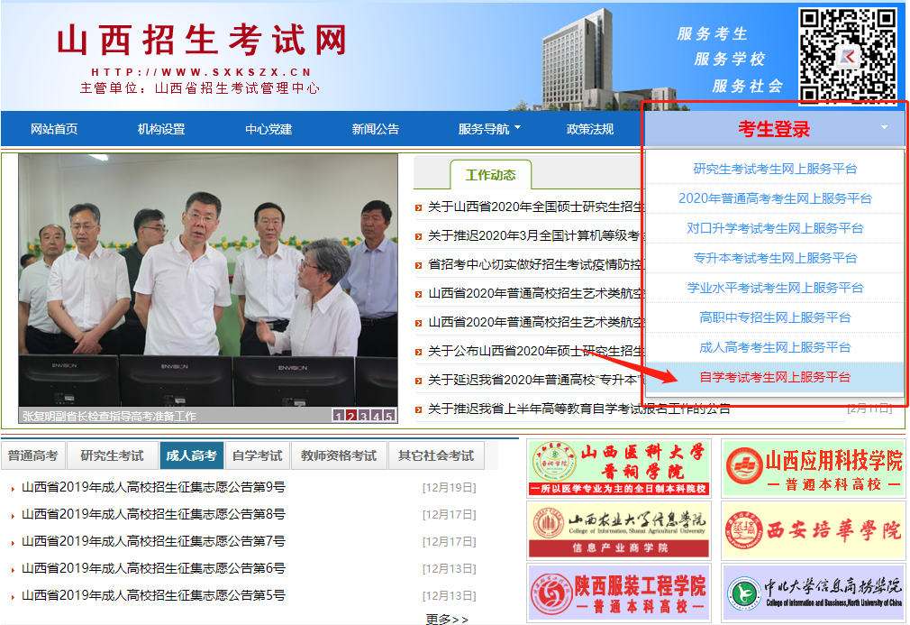

二、进入“山西自学考试信息服务平台”，考生可以通过“身份证号或准考证号”+“密码”登录系统。未获得登录密码的在籍考生需要进行考生注册后登录。
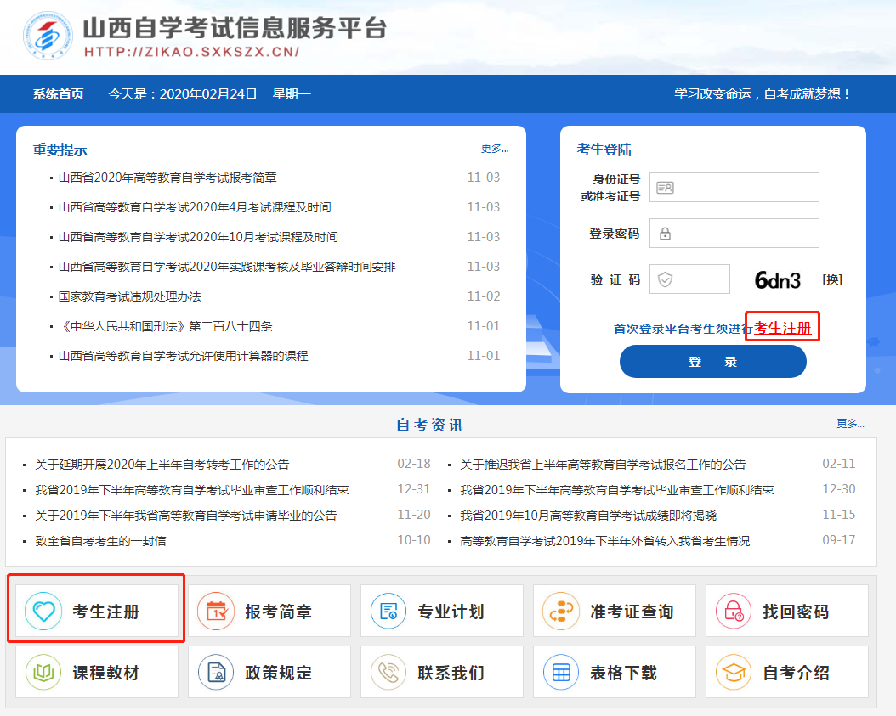
考生选择“考生注册”后，再次选择“我是在籍考生，点击完成认证”进行注册。具体注册要求详见注册页面的提示要求。
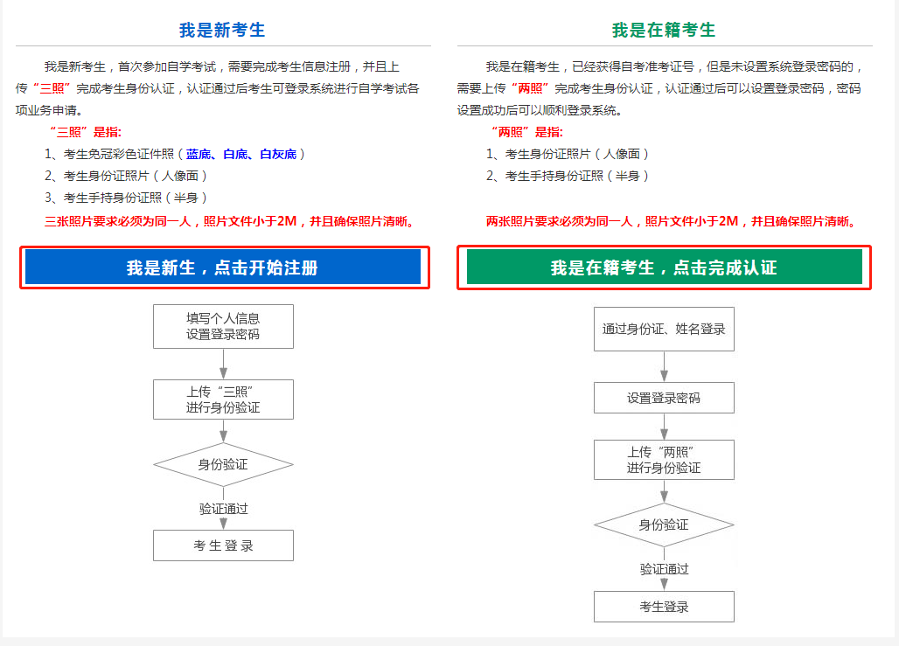
新系统取消了现场确认环节，采用线上身份认证。首次登录的在籍考生申请免考前，需要上传“身份证人像面照”、“手持身份证照”，系统认证通过后即可进行免考申请。因个人基本信息错误等无法完成线上认证的在籍考生，可电话咨询免考确认点并携带相关材料前往办理。

三、个人中心，考生登录成功后进入“个人中心”。考生可通过快捷入口和查询中心办理相关业务。
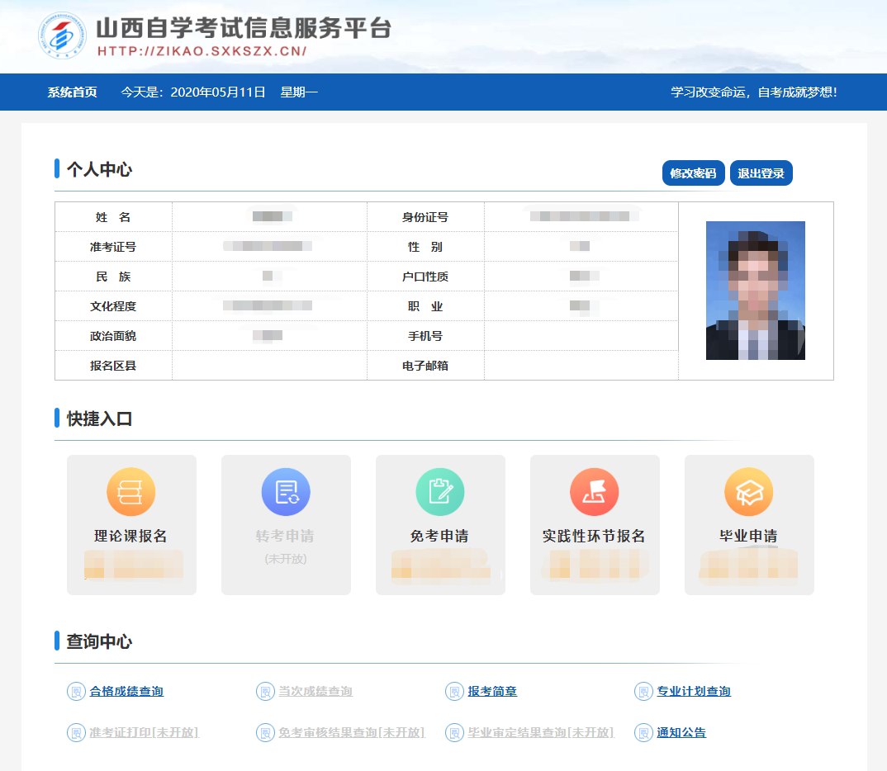

四、考生选择“免考申请”入口后可以开始本次免考申请。
重点说明：
- 可申请免考考生：在籍考生并注册平台的考生。
- 考生可选择两个不同专业的课程进行免考申请。
- 免考申请提交完成后，如发现个人免考材料或课程信息选填有误可进行重新申请，重新申请机会仅限一次。

具体流程如下：
1、选择免考确认点及选择免考申请专业，确认无误后点击“下一步”。
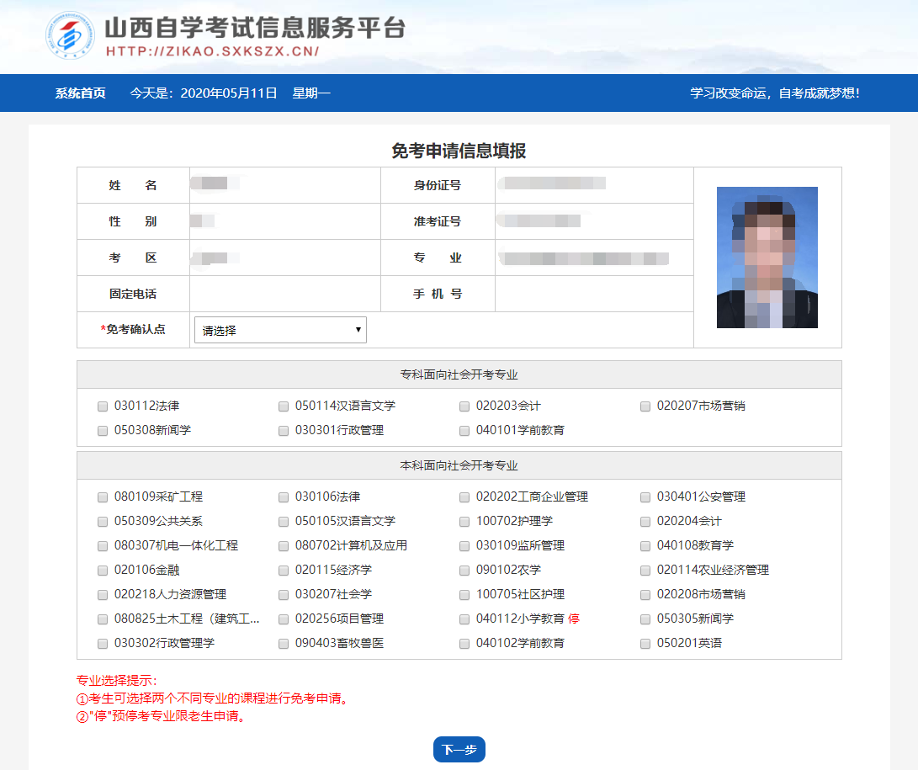
2、新增免考课程。
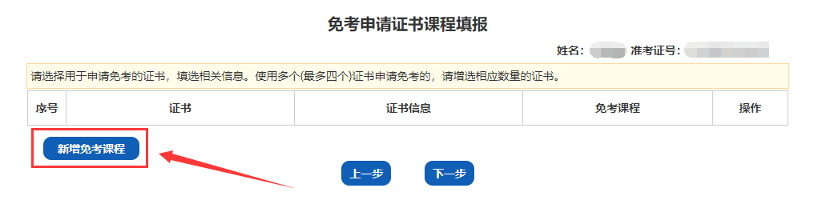

- 选择证书。
注：可使用多个（最多四个）证书申请免考。
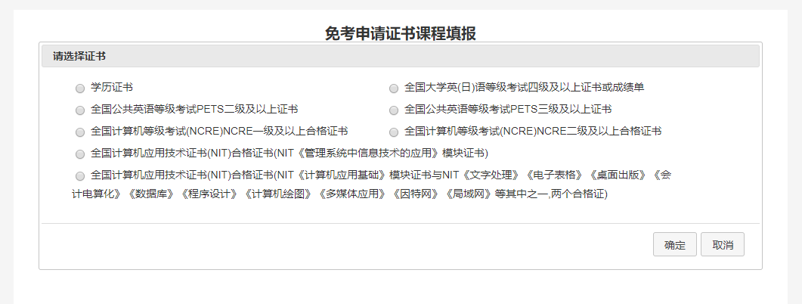
4、根据选中的证书填写证书信息及选择免考课程，并上传相应的证书照片，点击“确定”保存。
注：照片分辨率大于800*600，照片文件小于3M，确保证书照片清晰，填选证书信息准确。
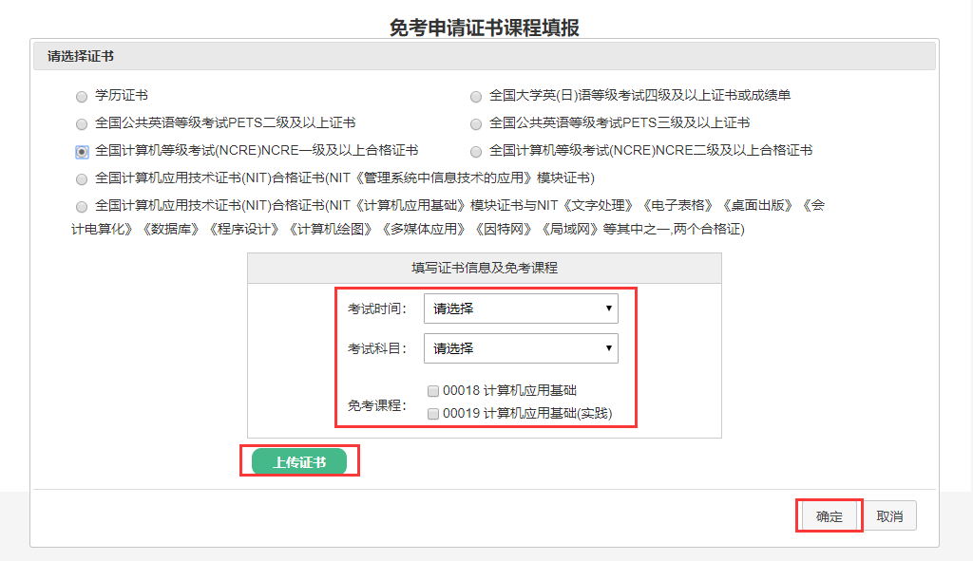

5、添加证书完成后，可点击“查看照片”，查看已上传的证书照片，
点击“删除课程”可删除已添加的证书及课程，并重新添加，确认无误后点击“下一步”。
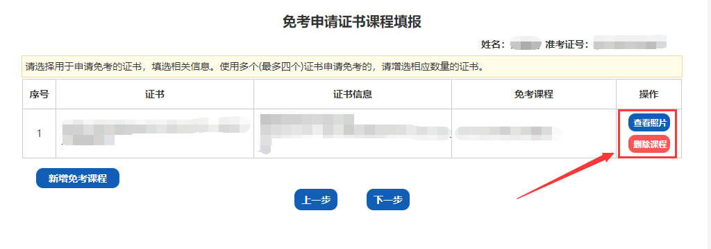
6、确认本次免考申请信息，并点击“提交”。
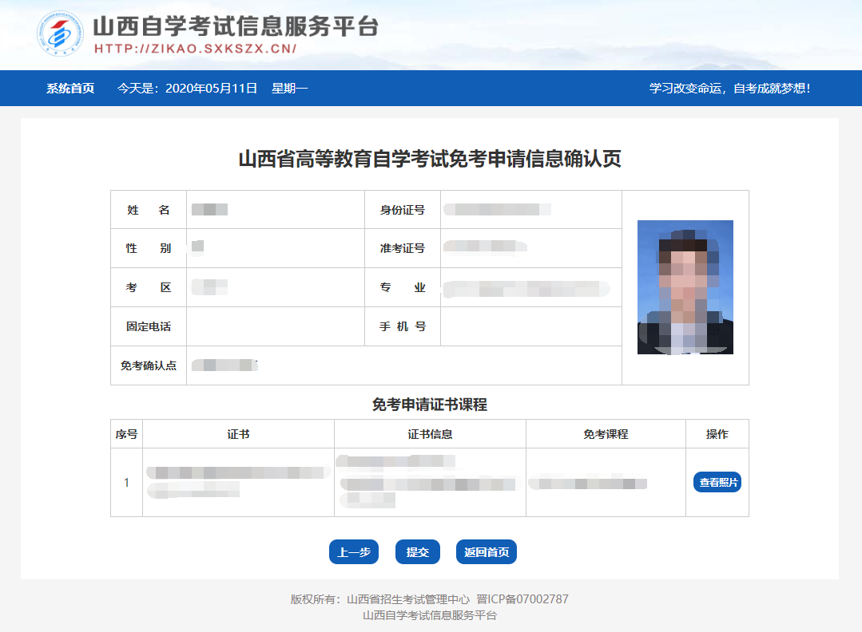

7、提交完成后可查看本次免考申请信息详情，如需打印免考申请信息可点击“打印”按钮。
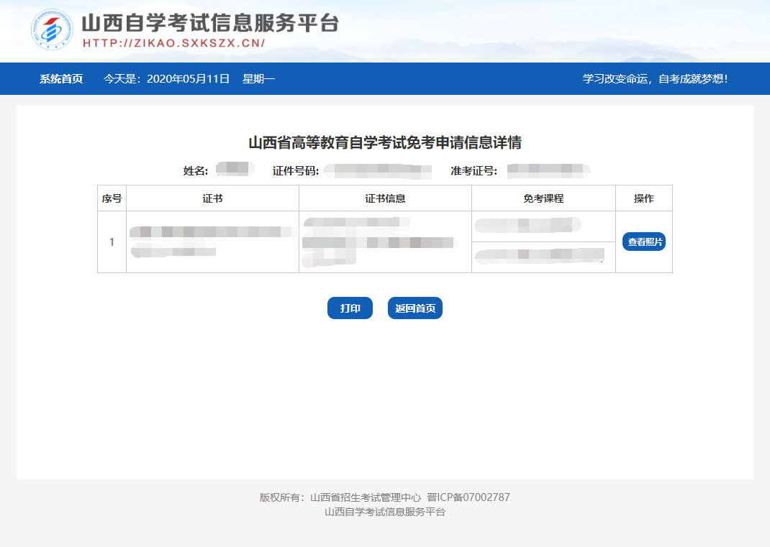
五、免考重新申请的说明
考生免考申请提交完成后，在免考申请期间如发现个人免考材料或课程信息选填有误需修改免考信息的，可携带本人身份证、免考申请信息详情页（网上打印）到确认点提出申请，待工作人员审核无误后，考生方可在平台上点击“重新申请”按钮进行免考申请并提交。重新申请机会仅限一次。
